
2025年度
单位决算公开文本

石家庄市鹿泉区大河镇人民政府(本级)
预算代码：822001

二〇二六年九月

石家庄市鹿泉区大河镇人民政府(本级)
2025年度单位决算公开文本

石家庄市鹿泉区大河镇人民政府(本级)
二〇二六年九月

目 录

第一部分单位概况
一、单位职责
二、机构设置

第二部分 2025年度单位决算报表
一、收入支出决算总表
二、收入决算表
三、支出决算表
四、财政拨款收入支出决算总表
五、一般公共预算财政拨款支出决算表
六、一般公共预算财政拨款基本支出决算明细表
七、政府性基金预算财政拨款收入支出决算表
八、国有资本经营预算财政拨款支出决算表
九、财政拨款“三公”经费支出决算表
第三部分 2025年度单位决算情况说明
一、收入支出决算总体情况说明
二、收入决算情况说明
三、支出决算情况说明
四、财政拨款收入支出决算总体情况说明
五、财政拨款“三公”经费支出决算情况说明
六、机关运行经费支出说明
七、政府采购支出说明
八、国有资产占用情况说明
九、关于2025年度绩效评价情况的说明
十、其他需要说明的情况
第四部分 名词解释

第一部分单位概况

一、单位职责
（一）宣传贯彻执行党的路线方针政策和党中央、上级党组织及本镇党员代表大会（党员大会）的决议。贯彻执行法律、法规、规章和上级人民代表大会及其常务委员会决议及上级政府的决定、命令，执行本级人民代表大会的决议。
（二）讨论和决定本镇经济建设、政治建设、文化建设、社会建设、生态文明建设和党的建设以及乡村振兴中的重大问题。
（三）组织召开本级人民代表大会，充分行使重大事项决定权、监督权和任免权，做好人大代表工作，联系选民、反映群众意见和要求。
（四）负责拟订辖区经济发展规划、年度工作计划并组织实施，负责经济发展、招商引资工作，促进乡村全面振兴。
（五）执行本行政区域内的经济和社会发展计划、预算，管理本行政区域内的经济、教育、科学、文化、卫生健康、体育事业和财政、统计、民政、司法行政等行政工作。落实本行政区域内发展规划、专项规划、区域规划、国土空间规划。
（六）镇党委领导镇政权机关、群团组织和其他各类组织，加强指导和规范，支持和保证这些机关和组织依照国家法律法规以及各自章程履行职责。坚持党管武装的根本原则和制度，协调各方力量，对镇人民武装工作实行统一领导。
(七)加强镇党委自身建设和村党组织建设，以及其他隶属镇党委的党组织建设，抓好发展党员工作，加强党员队伍建设。维护和执行党的纪律，监督党员干部和其他任何工作人员严格遵守国家法律法规。
(八)按照干部管理权限，负责对干部的教育、培训、选拔、考核和监督工作。协助管理上级有关单位驻镇单位的干部。做好人才服务工作。
(九)领导本镇的基层治理，加强社会主义民主法治建设和精神文明建设，加强社会治安综合治理，做好应急管理、生态环保、乡村振兴、民生保障、民族宗教、防范邪教等工作。承担民兵预备役、征兵、退役军人服务、拥军优属等工作。
(十)保护社会主义全民所有的财产和劳动群众集体所有的财产，保护公民私人所有的合法财产，维护社会秩序，保障公民的人身权利、民主权利和其他权利。保护各种经济组织的合法权益。保障各少数民族的合法权利和利益，尊重少数民族的风俗习惯。保障宪法和法律赋予妇女的男女平等、同工同酬和婚姻自由等各项权利。
(十一)承办上级党委、人大、政府交办的其他事项。
理顺区乡权责关系:
(一)理顺行政执法职责边界。区直单位赋权下放的行政处罚事项,乡镇为执法主体和责任主体;委托下放的行政处罚事项，由区直单位与乡镇签订行政执法委托书，明确委托范围、委托权限、委托依据、委托责任及委托期限等;法律法规未赋权也不宜委托下放，但需乡镇配合的行政执法事项，由乡镇综合行政执法队协助区直单位开展监督检查、立案调查等工作，区直单位为责任主体。建立健全区乡执法协调衔接联动机制，完善相互告知、案件移送、联合执法以及信息共享等工作制度。
(二)理顺派驻机构管理体制。实行派驻体制的税务分局(所)、公安派出所、市场监督管理所(市场监督管理综合执法所)、司法所纳入乡镇统一指挥和统筹协调，其工作考核和主要负责人的任免要听取乡镇党委的意见。
(三)建立乡镇职责准入制度。区直单位行政事务需要委托或交由基层承担的,须充分听取乡镇党委、政府意见并经过区委、区政府审核批准，并明确工作目标、内容、权限、分工、期限等具体要求，落实人员、经费以及业务培训等保障措施。需由乡镇配合、协助完成的工作任务，主要责任由区直单位承担。除党中央、国务院和省委、省政府有明确规定外，不得以设置“一票否决”和签订责任状事项等方式，将工作责任转嫁乡镇。

二、机构设置
从决算编报单位构成看，纳入2025年度本单位决算汇编范围的独立核算单位（以下简称“单位”）共1个，具体情况如下：
序号 | 单位名称 | 单位基本性质 | 经费形式
1 | 石家庄市鹿泉区大河镇人民政府(本级) | 行政单位 | 全额

第二部分2025年度单位决算表
收入支出决算总表
公开01表
单位（单位）：石家庄市鹿泉区大河镇人民政府(本级) |  |  | 2025年度 |  | 金额单位：万元
收入 |  |  |  | 支出
项目 | 行次 | 决算数 |  | 项目 |  | 行次 | 决算数
栏次 |  | 1 |  | 栏次 |  |  | 2
一、一般公共预算财政拨款收入 | 1 | 3,394.38 |  | 一、一般公共服务支出 |  | 32 | 1,584.28
二、政府性基金预算财政拨款收入 | 2 | 1,003.98 |  | 二、外交支出 |  | 33
三、国有资本经营预算财政拨款收入 | 3 |  |  | 三、国防支出 |  | 34
四、上级补助收入 | 4 |  |  | 四、公共安全支出 |  | 35
五、事业收入 | 5 |  |  | 五、教育支出 |  | 36 | 250.30
六、经营收入 | 6 |  |  | 六、科学技术支出 |  | 37
七、附属单位上缴收入 | 7 |  |  | 七、文化旅游体育与传媒支出 |  | 38 | 16.95
八、其他收入 | 8 |  |  | 八、社会保障和就业支出 |  | 39 | 383.24
 | 9 |  |  | 九、卫生健康支出 |  | 40 | 60.58
 | 10 |  |  | 十、节能环保支出 |  | 41 | 17.11
 | 11 |  |  | 十一、城乡社区支出 |  | 42 | 1,653.77
 | 12 |  |  | 十二、农林水支出 |  | 43 | 333.06
 | 13 |  |  | 十三、交通运输支出 |  | 44
 | 14 |  |  | 十四、资源勘探工业信息等支出 |  | 45
 | 15 |  |  | 十五、商业服务业等支出 |  | 46
 | 16 |  |  | 十六、金融支出 |  | 47
 | 17 |  |  | 十七、援助其他地区支出 |  | 48
 | 18 |  |  | 十八、自然资源海洋气象等支出 |  | 49
 | 19 |  |  | 十九、住房保障支出 |  | 50 | 106.84
 | 20 |  |  | 二十、粮油物资储备支出 |  | 51
 | 21 |  |  | 二十一、国有资本经营预算支出 |  | 52
 | 22 |  |  | 二十二、灾害防治及应急管理支出 |  | 53 | 11.85
 | 23 |  |  | 二十三、其他支出 |  | 54 | 30.50
 | 24 |  |  | 二十四、债务还本支出 |  | 55
 | 25 |  |  | 二十五、债务付息支出 |  | 56
 | 26 |  |  | 二十六、抗疫特别国债安排的支出 |  | 57
本年收入合计 | 27 | 4,398.36 |  | 本年支出合计 |  | 58 | 4,448.47
使用非财政拨款结余（含专用结余） | 28 |  |  | 结余分配 |  | 59
年初结转和结余 | 29 | 817.83 |  | 年末结转和结余 |  | 60 | 767.72
 | 30 |  |  |  |  | 61
总计 | 31 | 5,216.20 |  | 总计 |  | 62 | 5,216.20
注：1.本表反映单位本年度的总收支和年末结转结余情况。
2.本套报表金额转换时可能存在尾数误差。

收入决算表
公开02表
单位（单位）：石家庄市鹿泉区大河镇人民政府(本级) |  |  | 2025年度 |  |  |  | 金额单位：万元
项目 |  | 本年收入合计 | 财政拨款收入 | 上级补助收入 | 事业收入 | 经营收入 |  | 附属单位上缴收入 | 其他收入
科目代码 | 科目名称
栏次 |  | 1 | 2 | 3 | 4 | 5 |  | 6 | 7
合计 |  | 4,398.36 | 4,398.36
201 | 一般公共服务支出 | 1,584.28 | 1,584.28
20103 | 政府办公厅（室）及相关机构事务 | 1,584.28 | 1,584.28
2010301 | 行政运行 | 1,050.58 | 1,050.58
2010302 | 一般行政管理事务 | 533.69 | 533.69
205 | 教育支出 | 250.30 | 250.30
20502 | 普通教育 | 250.30 | 250.30
2050202 | 小学教育 | 250.30 | 250.30
207 | 文化旅游体育与传媒支出 | 16.95 | 16.95
20701 | 文化和旅游 | 16.95 | 16.95
2070109 | 群众文化 | 16.95 | 16.95
208 | 社会保障和就业支出 | 383.24 | 383.24
20805 | 行政事业单位养老支出 | 290.62 | 290.62
2080501 | 行政单位离退休 | 189.06 | 189.06
2080505 | 机关事业单位基本养老保险缴费支出 | 101.55 | 101.55
20809 | 退役安置 | 60.73 | 60.73
2080901 | 退役士兵安置 | 60.73 | 60.73
20820 | 临时救助 | 2.00 | 2.00
2082001 | 临时救助支出 | 2.00 | 2.00
20825 | 其他生活救助 | 29.90 | 29.90
2082502 | 其他农村生活救助 | 29.90 | 29.90
210 | 卫生健康支出 | 60.58 | 60.58
21001 | 卫生健康管理事务 | 8.20 | 8.20
2100102 | 一般行政管理事务 | 8.20 | 8.20
21011 | 行政事业单位医疗 | 52.38 | 52.38
2101101 | 行政单位医疗 | 52.38 | 52.38
211 | 节能环保支出 | 17.11 | 17.11
21103 | 污染防治 | 17.11 | 17.11
2110301 | 大气 | 17.11 | 17.11
212 | 城乡社区支出 | 1,653.77 | 1,653.77
21203 | 城乡社区公共设施 | 541.19 | 541.19
2120303 | 小城镇基础设施建设 | 76.59 | 76.59
2120399 | 其他城乡社区公共设施支出 | 464.59 | 464.59
21205 | 城乡社区环境卫生 | 139.10 | 139.10
2120501 | 城乡社区环境卫生 | 139.10 | 139.10
21208 | 国有土地使用权出让收入安排的支出 | 973.49 | 973.49
2120804 | 农村基础设施建设支出 | 32.20 | 32.20
2120816 | 农业农村生态环境支出 | 941.29 | 941.29
213 | 农林水支出 | 282.95 | 282.95
21301 | 农业农村 | 37.95 | 37.95
2130199 | 其他农业农村支出 | 37.95 | 37.95
21307 | 农村综合改革 | 245.01 | 245.01
2130701 | 对村级公益事业建设的补助 | 175.01 | 175.01
2130706 | 对村集体经济组织的补助 | 70.00 | 70.00
221 | 住房保障支出 | 106.84 | 106.84
22102 | 住房改革支出 | 106.84 | 106.84
2210201 | 住房公积金 | 106.84 | 106.84
224 | 灾害防治及应急管理支出 | 11.85 | 11.85
22401 | 应急管理事务 | 11.85 | 11.85
2240199 | 其他应急管理支出 | 11.85 | 11.85
229 | 其他支出 | 30.50 | 30.50
22904 | 其他政府性基金及对应专项债务收入安排的支出 | 30.50 | 30.50
2290402 | 其他地方自行试点项目收益专项债券收入安排的支出 | 30.50 | 30.50
注：本表反映单位本年度取得的各项收入情况。

支出决算表
公开03表
单位（单位）：石家庄市鹿泉区大河镇人民政府(本级) |  |  |  | 2025年度 |  |  | 金额单位：万元
项目 |  | 本年支出合计 | 基本支出 |  | 项目支出 | 上缴上级支出 |  | 经营支出 | 对附属单位补助支出
科目代码 | 科目名称
栏次 |  | 1 | 2 |  | 3 | 4 |  | 5 | 6
合计 |  | 4,448.47 | 1,500.42 |  | 2,948.06
201 | 一般公共服务支出 | 1,584.28 | 1,050.58 |  | 533.69
20103 | 政府办公厅（室）及相关机构事务 | 1,584.28 | 1,050.58 |  | 533.69
2010301 | 行政运行 | 1,050.58 | 1,050.58
2010302 | 一般行政管理事务 | 533.69 |  |  | 533.69
205 | 教育支出 | 250.30 |  |  | 250.30
20502 | 普通教育 | 250.30 |  |  | 250.30
2050202 | 小学教育 | 250.30 |  |  | 250.30
207 | 文化旅游体育与传媒支出 | 16.95 |  |  | 16.95
20701 | 文化和旅游 | 16.95 |  |  | 16.95
2070109 | 群众文化 | 16.95 |  |  | 16.95
208 | 社会保障和就业支出 | 383.24 | 290.62 |  | 92.63
20805 | 行政事业单位养老支出 | 290.62 | 290.62
2080501 | 行政单位离退休 | 189.06 | 189.06
2080505 | 机关事业单位基本养老保险缴费支出 | 101.55 | 101.55
20809 | 退役安置 | 60.73 |  |  | 60.73
2080901 | 退役士兵安置 | 60.73 |  |  | 60.73
20820 | 临时救助 | 2.00 |  |  | 2.00
2082001 | 临时救助支出 | 2.00 |  |  | 2.00
20825 | 其他生活救助 | 29.90 |  |  | 29.90
2082502 | 其他农村生活救助 | 29.90 |  |  | 29.90
210 | 卫生健康支出 | 60.58 | 52.38 |  | 8.20
21001 | 卫生健康管理事务 | 8.20 |  |  | 8.20
2100102 | 一般行政管理事务 | 8.20 |  |  | 8.20
21011 | 行政事业单位医疗 | 52.38 | 52.38
2101101 | 行政单位医疗 | 52.38 | 52.38
211 | 节能环保支出 | 17.11 |  |  | 17.11
21103 | 污染防治 | 17.11 |  |  | 17.11
2110301 | 大气 | 17.11 |  |  | 17.11
212 | 城乡社区支出 | 1,653.77 |  |  | 1,653.77
21203 | 城乡社区公共设施 | 541.19 |  |  | 541.19
2120303 | 小城镇基础设施建设 | 76.59 |  |  | 76.59
2120399 | 其他城乡社区公共设施支出 | 464.59 |  |  | 464.59
21205 | 城乡社区环境卫生 | 139.10 |  |  | 139.10
2120501 | 城乡社区环境卫生 | 139.10 |  |  | 139.10
21208 | 国有土地使用权出让收入安排的支出 | 973.49 |  |  | 973.49
2120804 | 农村基础设施建设支出 | 32.20 |  |  | 32.20
2120816 | 农业农村生态环境支出 | 941.29 |  |  | 941.29
213 | 农林水支出 | 333.06 |  |  | 333.06
21301 | 农业农村 | 37.95 |  |  | 37.95
2130199 | 其他农业农村支出 | 37.95 |  |  | 37.95
21307 | 农村综合改革 | 295.12 |  |  | 295.12
2130701 | 对村级公益事业建设的补助 | 175.01 |  |  | 175.01
2130706 | 对村集体经济组织的补助 | 120.11 |  |  | 120.11
221 | 住房保障支出 | 106.84 | 106.84
22102 | 住房改革支出 | 106.84 | 106.84
2210201 | 住房公积金 | 106.84 | 106.84
224 | 灾害防治及应急管理支出 | 11.85 |  |  | 11.85
22401 | 应急管理事务 | 11.85 |  |  | 11.85
2240199 | 其他应急管理支出 | 11.85 |  |  | 11.85
229 | 其他支出 | 30.50 |  |  | 30.50
22904 | 其他政府性基金及对应专项债务收入安排的支出 | 30.50 |  |  | 30.50
2290402 | 其他地方自行试点项目收益专项债券收入安排的支出 | 30.50 |  |  | 30.50
注：本表反映单位本年度各项支出情况。

财政拨款收入支出决算总表
公开04表
单位（单位）：石家庄市鹿泉区大河镇人民政府(本级) |  |  |  | 2025年度 |  |  | 金额单位：万元
收入 |  |  | 支出
项 目 | 行次 | 金额 | 项目 |  | 行次 | 合计 |  | 一般公共预算财政拨款 | 政府性基金预算财政拨款 | 国有资本经营预算财政拨款
栏 次 |  | 1 | 栏 次 |  |  | 2 |  | 3 | 4 | 5
一、一般公共预算财政拨款 | 1 | 3,394.38 | 一、一般公共服务支出 |  | 33 | 1,584.28 |  | 1,584.28
二、政府性基金预算财政拨款 | 2 | 1,003.98 | 二、外交支出 |  | 34
三、国有资本经营预算财政拨款 | 3 |  | 三、国防支出 |  | 35
 | 4 |  | 四、公共安全支出 |  | 36
 | 5 |  | 五、教育支出 |  | 37 | 250.30 |  | 250.30
 | 6 |  | 六、科学技术支出 |  | 38
 | 7 |  | 七、文化旅游体育与传媒支出 |  | 39 | 16.95 |  | 16.95
 | 8 |  | 八、社会保障和就业支出 |  | 40 | 383.24 |  | 383.24
 | 9 |  | 九、卫生健康支出 |  | 41 | 60.58 |  | 60.58
 | 10 |  | 十、节能环保支出 |  | 42 | 17.11 |  | 17.11
 | 11 |  | 十一、城乡社区支出 |  | 43 | 1,653.77 |  | 680.29 | 973.49
 | 12 |  | 十二、农林水支出 |  | 44 | 333.06 |  | 333.06
 | 13 |  | 十三、交通运输支出 |  | 45
 | 14 |  | 十四、资源勘探工业信息等支出 |  | 46
 | 15 |  | 十五、商业服务业等支出 |  | 47
 | 16 |  | 十六、金融支出 |  | 48
 | 17 |  | 十七、援助其他地区支出 |  | 49
 | 18 |  | 十八、自然资源海洋气象等支出 |  | 50
 | 19 |  | 十九、住房保障支出 |  | 51 | 106.84 |  | 106.84
 | 20 |  | 二十、粮油物资储备支出 |  | 52
 | 21 |  | 二十一、国有资本经营预算支出 |  | 53
 | 22 |  | 二十二、灾害防治及应急管理支出 |  | 54 | 11.85 |  | 11.85
 | 23 |  | 二十三、其他支出 |  | 55 | 30.50 |  |  | 30.50
 | 24 |  | 二十四、债务还本支出 |  | 56
 | 25 |  | 二十五、债务付息支出 |  | 57
 | 26 |  | 二十六、抗疫特别国债安排的支出 |  | 58
本年收入合计 | 27 | 4,398.36 | 本年支出合计 |  | 59 | 4,448.47 |  | 3,444.49 | 1,003.98
年初财政拨款结转和结余 | 28 | 817.83 | 年末财政拨款结转和结余 |  | 60 | 767.72 |  | 767.72
一、一般公共预算财政拨款 | 29 | 817.83 |  |  | 61
二、政府性基金预算财政拨款 | 30 |  |  |  | 62
三、国有资本经营预算财政拨款 | 31 |  |  |  | 63
总计 | 32 | 5,216.20 | 总计 |  | 64 | 5,216.20 |  | 4,212.22 | 1,003.98
注：本表反映单位本年度一般公共预算财政拨款、政府性基金预算财政拨款和国有资本经营预算财政拨款的总收支和年末结转结余情况。

一般公共预算财政拨款支出决算表
公开05表
单位（单位）：石家庄市鹿泉区大河镇人民政府(本级) |  |  | 2025年度 |  | 金额单位：万元
项目 |  | 本年支出
科目代码 | 科目名称 | 小计 |  | 基本支出 |  | 项目支出
栏次 |  | 1 |  | 2 |  | 3
合计 |  | 3,444.49 |  | 1,500.42 |  | 1,944.08
201 | 一般公共服务支出 | 1,584.28 |  | 1,050.58 |  | 533.69
20103 | 政府办公厅（室）及相关机构事务 | 1,584.28 |  | 1,050.58 |  | 533.69
2010301 | 行政运行 | 1,050.58 |  | 1,050.58
2010302 | 一般行政管理事务 | 533.69 |  |  |  | 533.69
205 | 教育支出 | 250.30 |  |  |  | 250.30
20502 | 普通教育 | 250.30 |  |  |  | 250.30
2050202 | 小学教育 | 250.30 |  |  |  | 250.30
207 | 文化旅游体育与传媒支出 | 16.95 |  |  |  | 16.95
20701 | 文化和旅游 | 16.95 |  |  |  | 16.95
2070109 | 群众文化 | 16.95 |  |  |  | 16.95
208 | 社会保障和就业支出 | 383.24 |  | 290.62 |  | 92.63
20805 | 行政事业单位养老支出 | 290.62 |  | 290.62
2080501 | 行政单位离退休 | 189.06 |  | 189.06
2080505 | 机关事业单位基本养老保险缴费支出 | 101.55 |  | 101.55
20809 | 退役安置 | 60.73 |  |  |  | 60.73
2080901 | 退役士兵安置 | 60.73 |  |  |  | 60.73
20820 | 临时救助 | 2.00 |  |  |  | 2.00
2082001 | 临时救助支出 | 2.00 |  |  |  | 2.00
20825 | 其他生活救助 | 29.90 |  |  |  | 29.90
2082502 | 其他农村生活救助 | 29.90 |  |  |  | 29.90
210 | 卫生健康支出 | 60.58 |  | 52.38 |  | 8.20
21001 | 卫生健康管理事务 | 8.20 |  |  |  | 8.20
2100102 | 一般行政管理事务 | 8.20 |  |  |  | 8.20
21011 | 行政事业单位医疗 | 52.38 |  | 52.38
2101101 | 行政单位医疗 | 52.38 |  | 52.38
211 | 节能环保支出 | 17.11 |  |  |  | 17.11
21103 | 污染防治 | 17.11 |  |  |  | 17.11
2110301 | 大气 | 17.11 |  |  |  | 17.11
212 | 城乡社区支出 | 680.29 |  |  |  | 680.29
21203 | 城乡社区公共设施 | 541.19 |  |  |  | 541.19
2120303 | 小城镇基础设施建设 | 76.59 |  |  |  | 76.59
2120399 | 其他城乡社区公共设施支出 | 464.59 |  |  |  | 464.59
21205 | 城乡社区环境卫生 | 139.10 |  |  |  | 139.10
2120501 | 城乡社区环境卫生 | 139.10 |  |  |  | 139.10
213 | 农林水支出 | 333.06 |  |  |  | 333.06
21301 | 农业农村 | 37.95 |  |  |  | 37.95
2130199 | 其他农业农村支出 | 37.95 |  |  |  | 37.95
21307 | 农村综合改革 | 295.12 |  |  |  | 295.12
2130701 | 对村级公益事业建设的补助 | 175.01 |  |  |  | 175.01
2130706 | 对村集体经济组织的补助 | 120.11 |  |  |  | 120.11
221 | 住房保障支出 | 106.84 |  | 106.84
22102 | 住房改革支出 | 106.84 |  | 106.84
2210201 | 住房公积金 | 106.84 |  | 106.84
224 | 灾害防治及应急管理支出 | 11.85 |  |  |  | 11.85
22401 | 应急管理事务 | 11.85 |  |  |  | 11.85
2240199 | 其他应急管理支出 | 11.85 |  |  |  | 11.85
注：本表反映单位本年度一般公共预算财政拨款支出情况。

一般公共预算财政拨款基本支出决算明细表
公开06表
单位（单位）：石家庄市鹿泉区大河镇人民政府(本级) |  |  |  |  |  | 2025年度 | 金额单位：万元
人员经费 |  |  | 公用经费
科目代码 | 科目名称 | 金额 | 科目代码 | 科目名称 |  | 金额 | 科目代码 | 科目名称 | 金额
301 | 工资福利支出 | 1,179.45 | 302 | 商品和服务支出 |  | 128.73 | 307 | 债务利息及费用支出
30101 | 基本工资 | 291.51 | 30201 | 办公费 |  | 17.02 | 30701 | 国内债务付息
30102 | 津贴补贴 | 227.77 | 30202 | 印刷费 |  | 1.91 | 30702 | 国外债务付息
30103 | 奖金 | 50.40 | 30204 | 手续费 |  |  | 310 | 资本性支出
30106 | 伙食补助费 |  | 30205 | 水费 |  | 0.38 | 31001 | 房屋建筑物购建
30107 | 绩效工资 | 344.64 | 30206 | 电费 |  |  | 31002 | 办公设备购置
30108 | 机关事业单位基本养老保险缴费 | 101.55 | 30207 | 邮电费 |  | 20.54 | 31003 | 专用设备购置
30109 | 职业年金缴费 |  | 30208 | 取暖费 |  | 20.68 | 31005 | 基础设施建设
30110 | 职工基本医疗保险缴费 | 44.13 | 30209 | 物业管理费 |  |  | 31006 | 大型修缮
30111 | 公务员医疗补助缴费 | 8.25 | 30211 | 差旅费 |  |  | 31007 | 信息网络及软件购置更新
30112 | 其他社会保障缴费 | 4.36 | 30212 | 因公出国（境）费用 |  |  | 31008 | 物资储备
30113 | 住房公积金 | 106.84 | 30213 | 维修（护）费 |  |  | 31009 | 土地补偿
30114 | 医疗费 |  | 30214 | 租赁费 |  |  | 31010 | 安置补助
30199 | 其他工资福利支出 |  | 30215 | 会议费 |  |  | 31011 | 地上附着物和青苗补偿
303 | 对个人和家庭的补助 | 192.24 | 30216 | 培训费 |  |  | 31012 | 拆迁补偿
30301 | 离休费 | 1.89 | 30217 | 公务接待费 |  |  | 31013 | 公务用车购置
30302 | 退休费 | 124.95 | 30218 | 专用材料费 |  |  | 31019 | 其他交通工具购置
30303 | 退职（役）费 |  | 30224 | 被装购置费 |  |  | 31021 | 文物和陈列品购置
30304 | 抚恤金 | 59.11 | 30225 | 专用燃料费 |  |  | 31022 | 无形资产购置
30305 | 生活补助 | 6.28 | 30226 | 劳务费 |  |  | 31099 | 其他资本性支出
30306 | 救济费 |  | 30227 | 委托业务费 |  | 1.50 | 399 | 其他支出
30307 | 医疗费补助 |  | 30228 | 工会经费 |  | 5.74 | 39907 | 国家赔偿费用支出
30308 | 助学金 |  | 30229 | 福利费 |  | 6.54 | 39908 | 对民间非营利组织和群众性自治组织补贴
30309 | 奖励金 |  | 30231 | 公务用车运行维护费 | 5.12 |  | 39909 | 经常性赠与
30310 | 个人农业生产补贴 |  | 30239 | 其他交通费用 | 35.74 |  | 39910 | 资本性赠与
30311 | 代缴社会保险费 |  | 30240 | 税金及附加费用 |  |  | 39999 | 其他支出
30399 | 其他对个人和家庭的补助 |  | 30299 | 其他商品和服务支出 | 13.56
人员经费合计 |  | 1,371.69 | 公用经费合计 |  |  |  |  |  | 128.73
注：本表反映单位本年度一般公共预算财政拨款基本支出明细情况。

政府性基金预算财政拨款收入支出决算表
公开07表
单位（单位）：石家庄市鹿泉区大河镇人民政府(本级) |  |  | 2025年度 |  |  | 金额单位：万元
项目 |  | 年初结转和结余 | 本年收入 | 本年支出 |  |  |  | 年末结转和结余
科目代码 | 科目名称 | 年初结转和结余 | 本年收入 | 小计 | 基本支出 |  | 项目支出 | 年末结转和结余
栏次 |  | 1 | 2 | 3 | 4 |  | 5 | 6
合计 |  |  | 1,003.98 | 1,003.98 |  |  | 1,003.98
212 | 城乡社区支出 |  | 973.49 | 973.49 |  |  | 973.49
21208 | 国有土地使用权出让收入安排的支出 |  | 973.49 | 973.49 |  |  | 973.49
2120804 | 农村基础设施建设支出 |  | 32.20 | 32.20 |  |  | 32.20
2120816 | 农业农村生态环境支出 |  | 941.29 | 941.29 |  |  | 941.29
229 | 其他支出 |  | 30.50 | 30.50 |  |  | 30.50
22904 | 其他政府性基金及对应专项债务收入安排的支出 |  | 30.50 | 30.50 |  |  | 30.50
2290402 | 其他地方自行试点项目收益专项债券收入安排的支出 |  | 30.50 | 30.50 |  |  | 30.50
注：本表反映单位本年度政府性基金预算财政拨款收入、支出及结转和结余情况。

国有资本经营预算财政拨款支出决算表
公开08表
单位（单位）：石家庄市鹿泉区大河镇人民政府(本级) |  | 2025年度 |  |  |  | 金额单位：万元
项目 |  |  | 本年支出
科目代码 | 科目名称 |  | 合计 |  | 基本支出 |  |  | 项目支出
栏次 |  |  | 1 | 2 |  |  | 3
合计
注：本表反映单位本年度国有资本经营预算财政拨款支出情况。（如无相关数据，则需注明空表列示）

财政拨款“三公”经费支出决算表
公开09表
单位（单位）：石家庄市鹿泉区大河镇人民政府(本级) |  |  |  |  | 2025年度 |  |  | 金额单位：万元
预算数 |  |  |  |  |  |  | 决算数
合计 | 因公出国（境）费 | 公务用车购置及运行维护费 |  |  |  | 公务接待费 | 合计 |  | 因公出国（境）费 | 公务用车购置及运行维护费 |  |  | 公务接待费
合计 | 因公出国（境）费 | 小计 | 公务用车购置费 | 公务用车运行维护费 |  | 公务接待费 |  |  | 因公出国（境）费 | 小计 | 公务用车购置费 | 公务用车运行维护费 | 公务接待费
1 | 2 | 3 | 4 | 5 |  | 6 | 7 |  | 8 | 9 | 10 | 11 | 12
5.12 |  | 5.12 |  | 5.12 |  |  | 5.12 |  |  | 5.12 |  | 5.12
注：本表反映单位本年度财政拨款“三公”经费支出预决算情况。其中：预算数为“三公”经费全年预算数，反映按规定程序调整后的预算数；决算数是包括当年财政拨款和以前年度结转资金安排的实际支出。

第三部分2025年度单位决算情况

一、收入支出决算总体情况说明
本单位2025年度收、支总计（含结转和结余）均为5,216.2万元。与2024年度决算相比，收支各增加473.81万元，增长10%，主要原因是较2024年项目支出增加。

二、收入决算情况说明
本单位2025年度本年收入合计4,398.36万元，其中：财政拨款收入4,398.36万元，占100%。上级补助收入0万元，占0%；事业收入0万元，占0%；经营收入0万元，占0%；附属单位上缴收入0万元，占0%；其他收入0万元，占0%。

三、支出决算情况说明
本单位2025年度本年支出合计4,448.47万元，其中：基本支出1,500.42万元，占33.7%；项目支出2,948.06万元，占66.3%。上缴上级支出0万元，占0%；经营支出0万元，占0%；对附属单位补助支出0万元，占0%。

四、财政拨款收入支出决算总体情况说明
（一）财政拨款收支与2024年度决算对比情况
本单位2025年度财政拨款收、支总计（含结转和结余）均为5,216.2万元。与2024年度相比，财政拨款收支各增加482.81万元，增长10.2%，主要原因是较2024年项目支出增加。
本单位2025年度财政拨款本年收入4,398.36万元,比上年增加482.81万元，增长12.3%，主要原因是较2024年项目支出增加；本年支出4,448.47万元，比上年增加532.92万元，增长13.6%，主要原因是较2024年项目支出增加。具体情况如下：

1. 一般公共预算财政拨款本年收入3,394.38万元,比上年减少63.16万元，降低1.8%，主要原因是较2024年度一般公共服务（类）收入减少；本年支出3,444.49万元，比上年减少13.05万元，降低0.4%，主要原因是较2024年度一般公共服务（类）支出减少。
2. 政府性基金预算财政拨款本年收入1,003.98万元，比上年增加545.97万元，增长119.2%，主要原因是增加2025年区级大河镇水系连通及农村综合整治试点（古运河）项目占地等相关费用项目；本年支出1,003.98万元，比上年增加545.97万元，增长119.2%，主要原因是增加2025年度区级大河镇水系连通及农村综合整治试点（古运河）项目占地等相关费用项目。
3. 国有资本经营预算财政拨款本年收入0万元，与上年持平；本年支出0万元，与上年持平。

（二）财政拨款收支与年初预算数对比情况
本单位2025年度财政拨款本年收入4,398.36万元，完成年初预算的118.4%，比年初预算增加683.36万元，决算数大于预算数主要原因是增加2025年度区级大河镇水系连通及农村综合整治试点（古运河）项目占地等相关费用等项目；本年支出4,448.47万元，完成年初预算的119.7%，比年初预算增加733.47万元，决算数大于预算数主要原因是增加2025年度区级大河镇水系连通及农村综合整治试点（古运河）项目占地等相关费用等项目。具体情况如下：
1. 一般公共预算财政拨款本年收入完成年初预算的91.4%，比年初预算减少320.62万元，主要原因是2025年度镇级大河镇控制性详细规划等项目资金收入减少；支出完成年初预算的92.7%，比年初预算减少270.51万元，主要原因是2025年度镇级大河镇控制性详细规划等项目资金支出减少。
2. 政府性基金预算财政拨款本年收入完成年初预算的100%，比年初预算增加1,003.98万元，主要原因是增加2025年度区级大河镇水系连通及农村综合整治试点（古运河）项目占地等相关费用等项目；支出完成年初预算的100%，比年初预算增加1,003.98万元，主要原因是增加2025年度区级大河镇水系连通及农村综合整治试点（古运河）项目占地等相关费用等项目。
3. 国有资本经营预算财政拨款本年收入完成年初预算的0%，与年初预算持平；支出完成年初预算的0%，与年初预算持平。
（三）财政拨款支出决算结构情况
2025年度财政拨款支出4,448.47万元，主要用于以下方面：
一般公共预算财政拨款支出：
一般公共服务（类）支出1,584.28万元，占35.6%，主要用于机关人员工资、社保经费、机关公用经费及信访事务等支出；教育（类）支出250.3万元，占5.6%，主要用于学校幼儿教师、代课教师劳务费等支出；文化旅游体育与传媒（类）支出16.95万元，占0.4%，主要用于群众文化宣传资料及条幅、展牌等支出；社会保障和就业（类）支出383.24万元，占8.6%，主要用于农村救济及退役军人安置等支出；卫生健康（类）支出60.58万元，占1.4%，主要用于计划生育机构及重大公共卫生服务等支出；节能环保（类）支出17.11万元，占0.4%，主要用于大气污染防治、道路洒水等支出；城乡社区（类）支出680.29万元，占15.3%，主要用于城乡社区公共设施维护及环境卫生清理等支出；农林水（类）支出333.06万元，占7.5%，主要用于对村集体经济的补助等支出；住房保障（类）支出106.84万元，占2.4%，主要用于机关人员住房公积金等支出；灾害防治及应急管理（类）支出11.85万元，占0.3%，主要用于防汛防火及企业安全生产监管等支出。
政府性基金预算财政拨款支出：
城乡社区（类）支出973.49万元，占21.9%，主要用于城乡社区公共设施维护等支出；其他（类）支出30.5万元，占0.7%，主要用于小城镇基础设施建设等支出。
（四）一般公共预算财政拨款基本支出决算情况说明
2025年度财政拨款基本支出1,500.42万元，其中：
人员经费1,371.69万元，主要包括基本工资、津贴补贴、奖金、绩效工资、机关事业单位基本养老保险缴费、职工基本医疗保险缴费、公务员医疗补助缴费、住房公积金、其他社会保障缴费、离休费、 退休费、 抚恤金、生活补助、医疗费补助、奖励金、其他对个人和家庭的补助支出。
公用经费128.73万元，主要包括办公费、印刷费、水费、电费、邮电费、取暖费、物业管理费、差旅费、维修（护）费、租赁费、劳务费、委托业务费、工会经费、福利费、公务用车运行维护费、其他交通费用、税金及附加费用、其他商品和服务支出、办公设备购置、专用设备购置。

五、财政拨款“三公” 经费支出决算情况说明
（一）“三公”经费财政拨款支出决算总体情况说明
本单位2025年度“三公”经费财政拨款支出预算为7.4万元，支出决算为5.12万元，完成预算的69.19%，主要原因是我单位无公务接待；较2024年度决算减少0.28万元，降低5.2%，主要原因是厉行节约，从严压缩支出。
（二）“三公”经费财政拨款支出决算具体情况说明
1.因公出国（境）费支出情况。本单位2025年度因公出国（境）费支出预算为0万元,支出决算0万元。完成预算的0%。因公出国（境）费支出较预算持平,主要原因是2024年度、2025年度均没有因公出国（境）事务；较上年增加0万元，与上年持平,主要原因是2024年度、2025年度均没有因公出国（境）事务。因公出国（境）团组0个、共0人、参加其他单位组织的因公出国（境）团组0个、无本单位组织的出国（境）团组。
2.公务用车购置及运行维护费支出情况。本单位2025年度公务用车购置及运行维护费预算为5.4万元，支出决算5.12万元，完成预算的94.81%,较预算持平，主要原因是年初根据需要合理安排预算；较上年减少0.28万元，降低5.2%,主要原因是厉行节约，从严压缩支出。其中：
公务用车购置费支出0万元：本单位2025年度公务用车购置量0辆，发生“公务用车购置”经费支出0万元。公务用车购置费支出较预算持平,主要原因是2024年度、2025年度均未购置公车；较上年持平,主要原因是2024年度、2025年度均未购置公车。
公务用车运行维护费支出5.12万元：本单位2025年度单位公务用车保有量2辆，发生运行维护费支出5.12万元。公车运行维护费支出较预算持平,主要原因是年初根据需要合理安排预算；较上年减少0.28万元，降低5.2%，主要原因是厉行节约，从严压缩支出。
3.公务接待费支出情况。本单位2025年度公务接待费支出预算为0万元，支出决算0万元，完成预算的0%。公务接待费支出较预算持平,主要原因是2024年度、2025年度均未公务接待；较上年度持平,主要原因是2024年度、2025年度均未公务接待。本年度共发生公务接待0批次、0人次。

六、机关运行经费支出说明
本单位2025年度机关运行经费支出128.73万元，较2024年度减少12.50万元，降低8.8%。主要原因是2024年度缴纳2022年度、2023年度残疾人保障金，2025年度只缴纳2024年度残疾人保障金。

七、政府采购支出说明
本单位2025年度政府采购支出总额23.73万元，从采购类型来看，政府采购货物支出1.66万元、政府采购服务支出22.07万元。授予中小企业合同金额19.96万元，占政府采购支出总额的84.1%，其中授予小微企业合同金额19.96万元，占政府采购支出总额的84.1%。

八、国有资产占用情况说明
截至2025年12月31日，本单位共有车辆2辆，比上年减少5辆，主要是将三轮抽粪车等调整至大气污染防治设备。其中，副部（省）级及以上领导用车0辆，主要负责人用车0辆，机要通信用车0辆，应急保障用车2辆，执法执勤用车0辆，特种专业技术用车0辆，离退休干部用车0辆，其他用车0辆。单位价值100万元（含）以上设备（不含车辆）0台（套）。

九、关于2025年度绩效评价情况的说明
（一）绩效评价工作开展情况
根据预算绩效管理要求，本单位组织对2025年度本级预算项目支出全面开展绩效自评，共涉及资金2867.45万元。其中，一般公共预算项目26个，涉及资金1893.97万元，占一般公共预算项目支出总额的55.8%；政府性基金预算项目3个，涉及资金973.49万元，占政府性基金预算项目支出总额的96.96%；国有资本经营预算项目0个，涉及资金0万元，占国有资本经营预算项目支出总额的0%。
组织对2025年镇级幼儿教师及代课教师劳务费支出等10个项目开展了单位重点评价，涉及一般公共预算支出777.49万元，政府性基金预算7支出万元，国有资本经营预算支出0万元，从评价情况来看，项目预算执行率较高，数量、质量、时效、成本、效益指标、满意度指标均全部完成预期指标值，项目绩效评价等级均为优。
（二）单位决算中项目绩效自评结果
本单位在今年单位决算公开中反映2025年镇级幼儿教师及代课教师劳务费支出等10个项目绩效自评结果。
1、2025年镇级幼儿教师及代课教师劳务支出绩效自评情况：根据年初设定的绩效目标，项目绩效自评得分为100分（绩效自评表附后）。全年预算数为250.3万元，执行数为250.3万元，完成预算的100%。通过项目实施，完成了年初设定的各项绩效目标，保障了我镇教师队伍稳定，保证教学质量，推动教育事业高质量发展。未发现问题。
2、2025年镇级群众文化宣传资料及条幅、展牌等支出绩效自评情况：根据年初设定的绩效目标，项目绩效自评得分为97分（绩效自评表附后）。全年预算数为23.97万元，执行数为15.95万元，完成预算的66.54%。通过项目实施，完成了年初设定的各项绩效目标。发现的主要问题及原因是：预算执行率不高，主要由于2025年度年初预估与实际工作存在偏差。下一步改进措施：提前谋划各项工作，做到应支尽支。
3、2025年镇级卫生及计划生育事务支出绩效自评情况：根据年初设定的绩效目标，项目绩效自评得分为100分（绩效自评表附后）。全年预算数为8.2万元，执行数为8.2万元，完成预算的100%。通过项目实施，完成了年初设定的各项绩效目标，落实计生帮扶政策、搞好计生健康服务及奖励慰问到位，提高群众幸福度。未发现问题。
4、2025年镇级各村村级补助支出绩效自评情况：根据年初设定的绩效目标，项目绩效自评得分为100分（绩效自评表附后）。全年预算数为71万元，执行数为70万元，完成预算的98.59%。通过项目实施，完成了年初设定的各项绩效目标。未发现问题。
- 2025年区级退役公益岗位人员工资、社保绩效自评情况：根据年初设定的绩效目标，项目绩效自评得分为100分（绩效自评表附后）。全年预算数为62.4万元，执行数为60.73万元，完成预算的97.32%。项目绩效目标完成情况：绩效目标已完成，保障了退役人员工资，助力我镇工作发展。未发现问题。
6、2025年区级石津干渠截流导流工程（大河镇段）后续管护费用绩效自评情况：根据年初设定的绩效目标，项目绩效自评得分为100分（绩效自评表附后）。全年预算数为8万元，执行数为8万元，完成预算的100%。通过项目实施，完成了年初设定的各项绩效目标，保证石津干渠截流导流工程（大河镇段）的正常运行。未发现问题。
7、大河镇西柏坡、京昆高速等沿线两侧环境卫生整治支出绩效自评情况：根据年初设定的绩效目标，项目绩效自评得分为100分（绩效自评表附后）。全年预算数为50万元，执行数为50万元，完成预算的100%。通过项目实施，完成了年初设定的各项绩效目标，西柏坡、京昆高速等沿线两侧的人居环境整洁，提升群众幸福感。未发现问题。
8、大河镇北故城村道路建设工程绩效自评情况：根据年初设定的绩效目标，项目绩效自评得分为100分（绩效自评表附后）。全年预算数为260.66万元，执行数为250.1万元，完成预算的95.95%。通过项目实施，完成了年初设定的各项绩效目标，该项目大大提升北故城村道路，群众出行便利。未发现问题。
9、石财农【2024】35号2024年中央农村综合改革(大河镇项目）绩效自评情况：根据年初设定的绩效目标，项目绩效自评得分为100分（绩效自评表附后）。全年预算数为64.22万元，执行数为64.22万元，完成预算的100%。通过项目实施，完成了年初设定的各项绩效目标。未发现问题。
10、石财农【2024】100号2025年农村综合改革（大河镇小河村项目）绩效自评情况：根据年初设定的绩效目标，项目绩效自评得分为100分（绩效自评表附后）。全年预算数为7万元，执行数为7万元，完成预算的100%。通过项目实施，完成了年初设定的各项绩效目标7。未发现问题。
各项目绩效自评表：
（1）2025年镇级幼儿教师及代课教师劳务支出
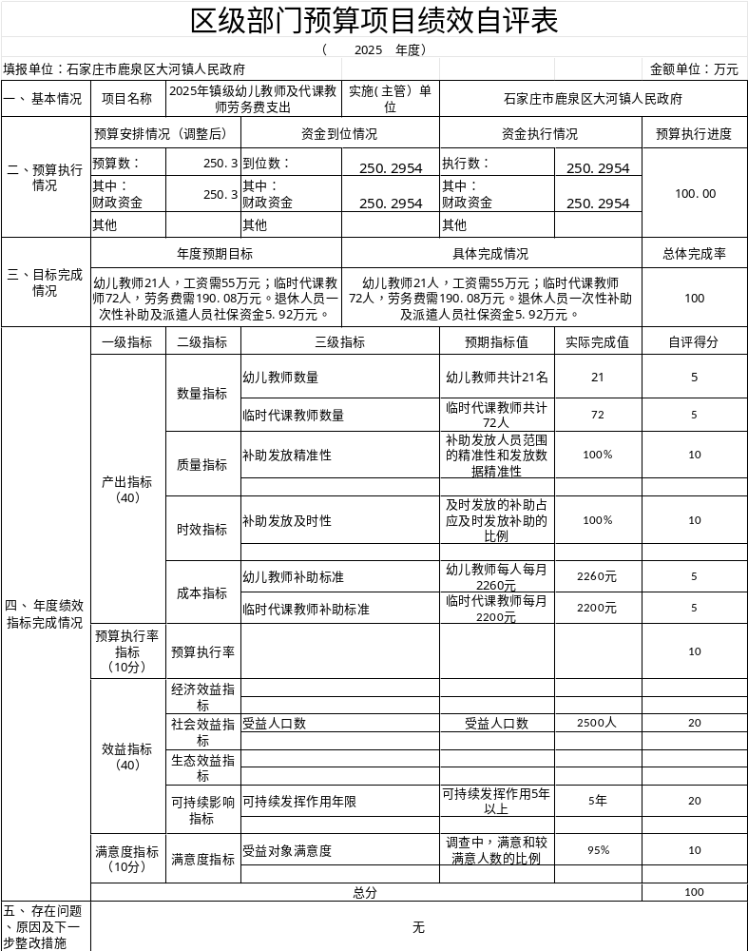

（2）2025年镇级群众文化宣传资料及条幅、展牌等支出
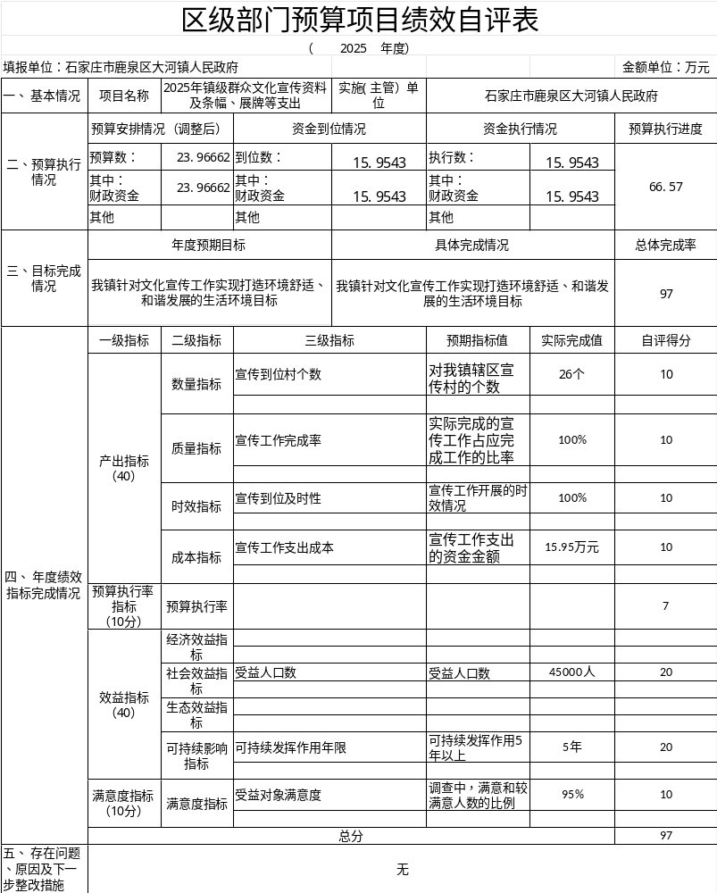
（3）2025年镇级卫生及计划生育事务支出
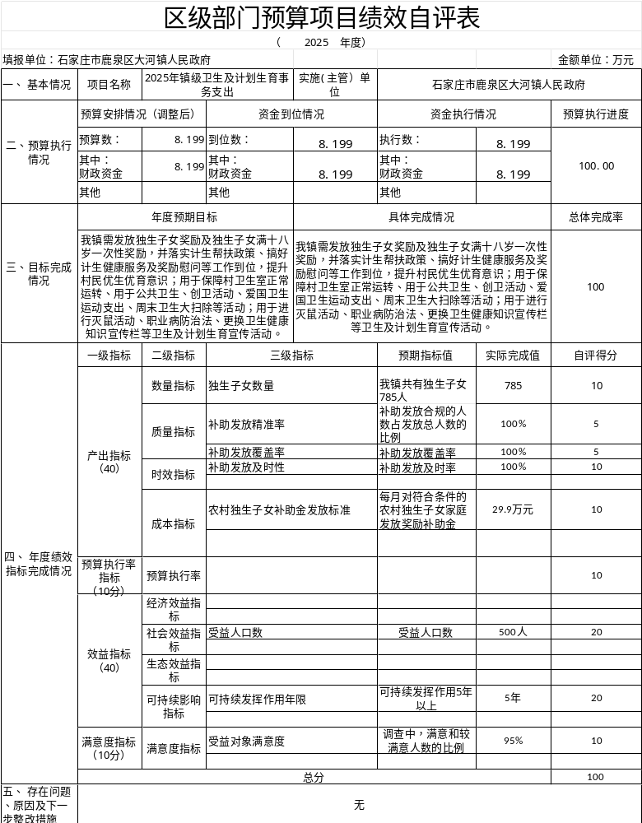
（4）2025年镇级各村村级补助支出
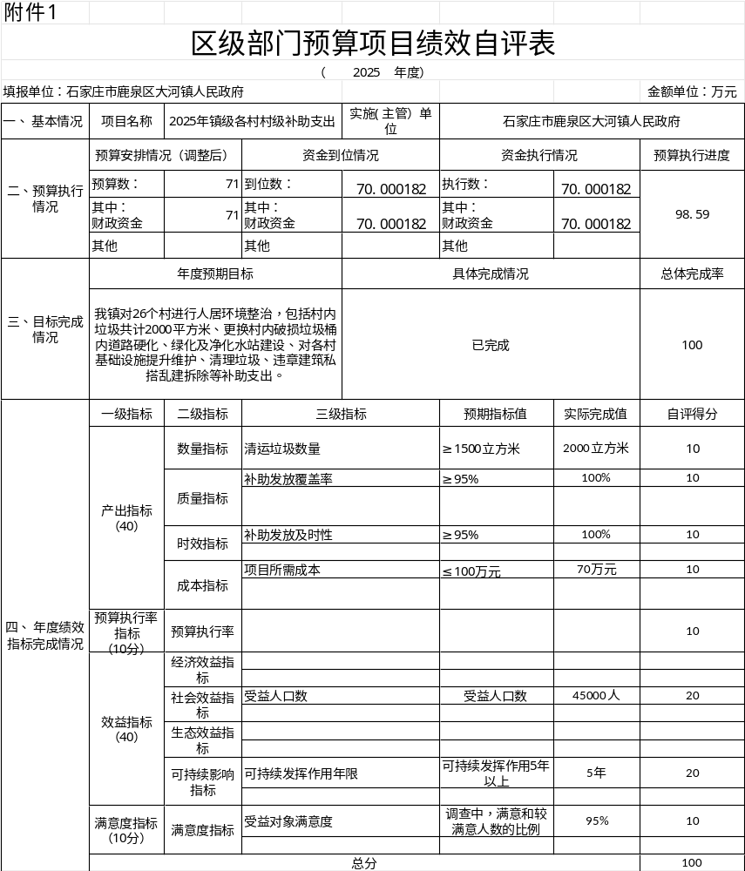

（5）2025年区级退役公益岗位人员工资、社保
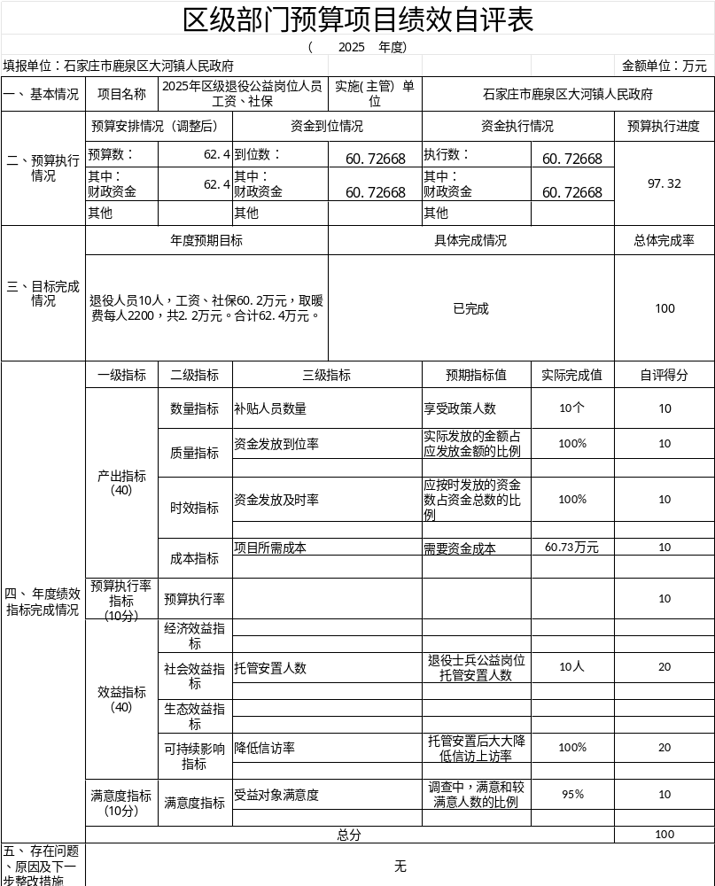
（6）2025年区级石津干渠截流导流工程（大河镇段）后续管护费用
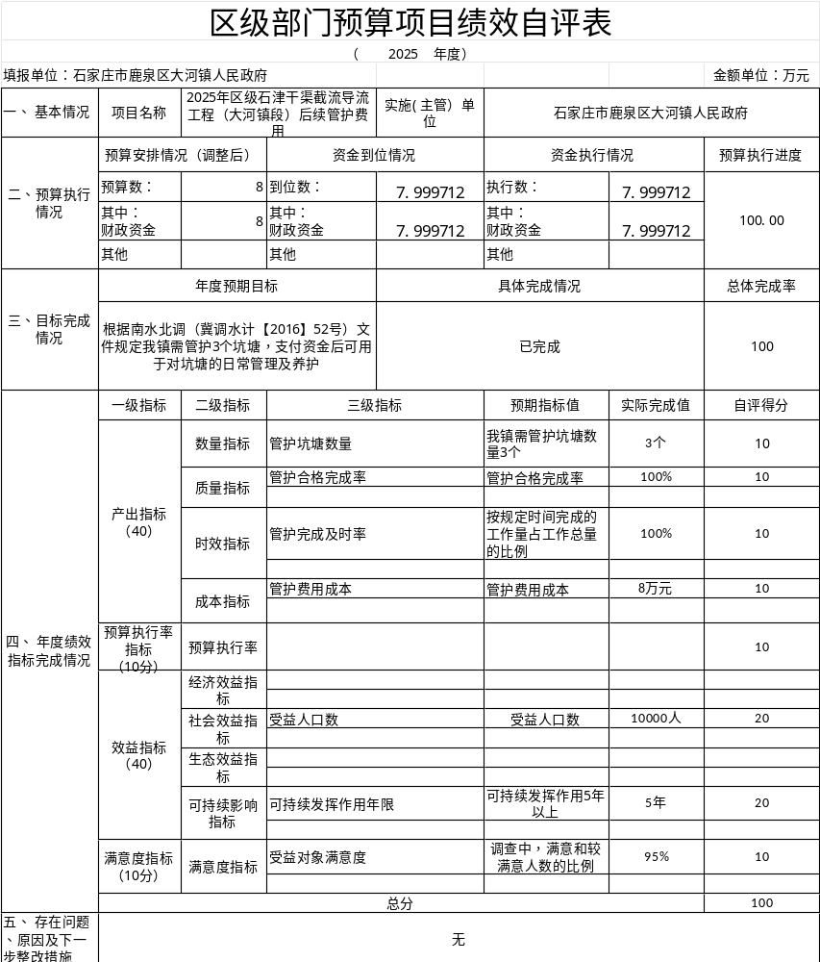
- 大河镇西柏坡、京昆高速等沿线两侧环境卫生整治支出
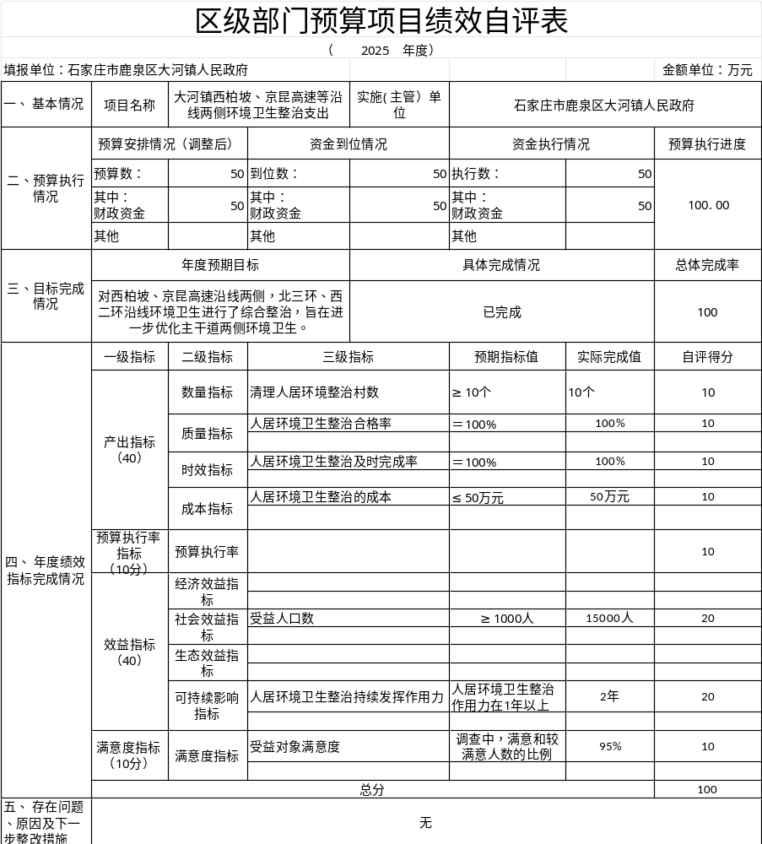

- 大河镇北故城村道路建设工程
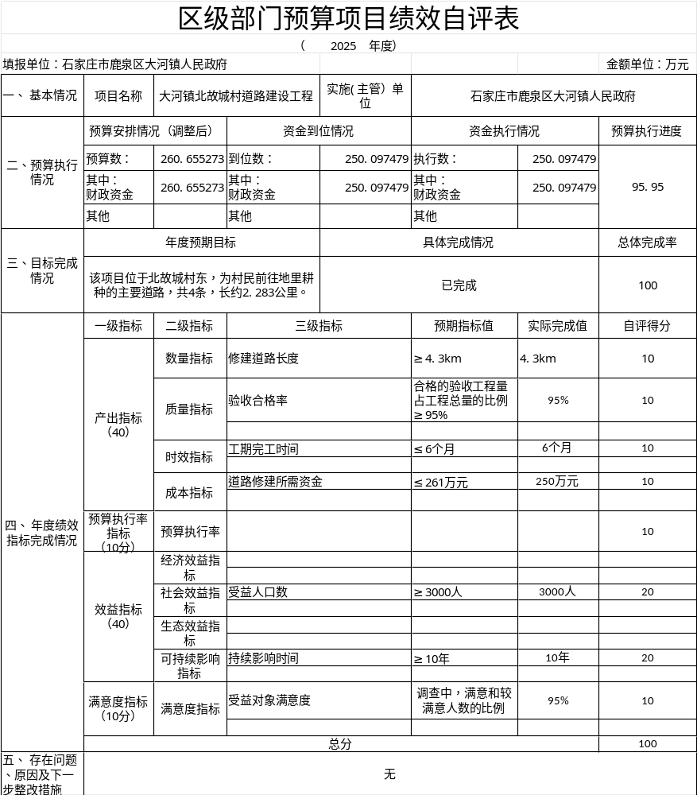

- 石财农【2024】35号2024年中央农村综合改革(大河镇项目）
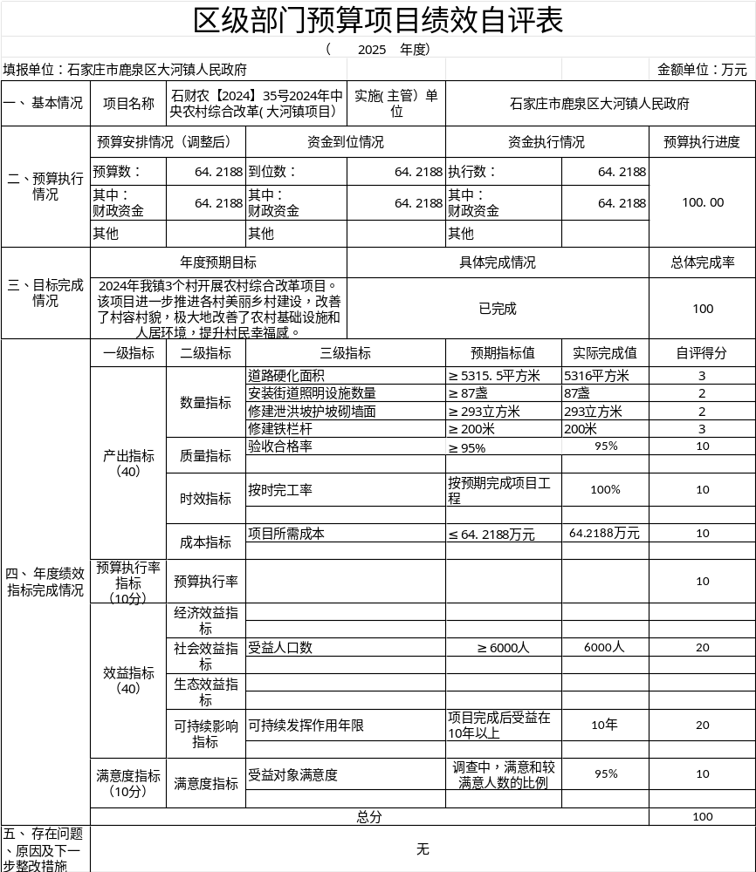
- 石财农【2024】100号2025年农村综合改革（大河镇小河村项目）
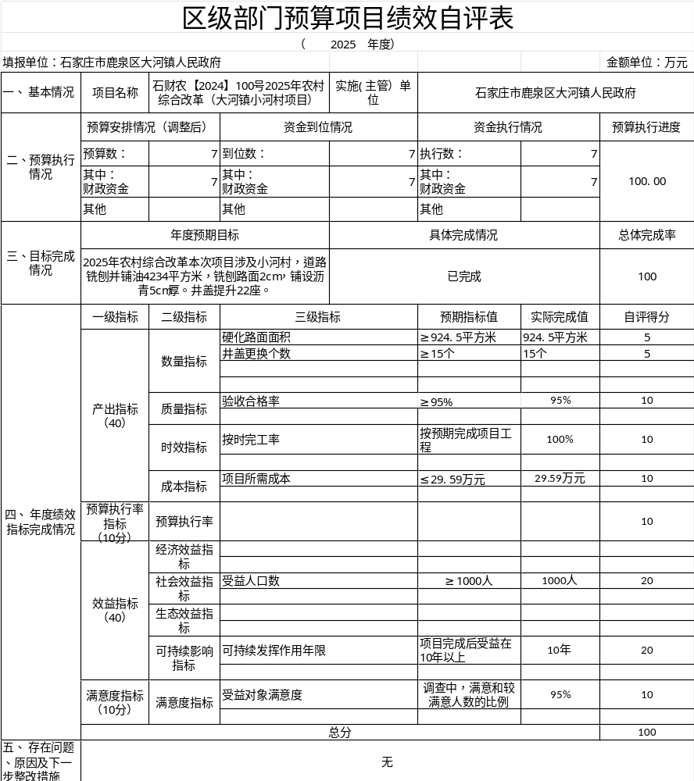
（三）单位评价项目绩效评价结果
无
十、其他需要说明的情况
1.国有资本经营预算财政拨款支出决算表（公开08表），故空表列示。
2. 由于决算公开表格中金额数值应当保留两位小数，公开数据为四舍五入计算结果，个别数据合计项与分项之和存在小数点后差额，特此说明。

第四部分 名词解释
一、财政拨款收入：指单位从同级财政单位取得的财政预算资金。
二、事业收入：指事业单位开展专业业务活动及辅助活动取得的收入。
三、经营收入：指事业单位在专业业务活动及其辅助活动之外开展非独立核算经营活动取得的收入。
四、其他收入：指单位取得的除上述收入以外的各项收入。主要是事业单位固定资产出租收入、存款利息收入等。
五、使用非财政拨款结余（含专用结余）：指事业单位按照预算管理要求使用非财政拨款结余弥补收支差额的金额，以及使用专用结余安排支出的金额。
六、年初结转和结余：指单位以前年度尚未完成、结转到本年仍按原规定用途继续使用的资金，或项目已完成等产生的结余资金。
七、结余分配：指事业单位按照会计制度规定缴纳的所得税、提取的专用结余以及转入非财政拨款结余的金额等。
八、年末结转和结余：指单位按有关规定结转到下年或以后年度继续使用的资金，或项目已完成等产生的结余资金。
九、基本支出：指为保障机构正常运转、完成日常工作任务而发生的人员支出和公用支出。
十、项目支出：指在基本支出之外为完成特定行政任务和事业发展目标所发生的支出。
十一、经营支出 ：指事业单位在专业业务活动及其辅助活动之外开展非独立核算经营活动发生的支出。
十二、基本建设支出：填列由本级发展与改革单位集中安排的用于购置固定资产、战略性和应急性储备、土地和无形资产，以及购建基础设施、大型修缮所发生的一般公共预算财政拨款支出，不包括政府性基金、财政专户管理资金以及各类拼盘自筹资金等。
十三、其他资本性支出：填列由各级非发展与改革单位集中安排的用于购置固定资产、战备性和应急性储备、土地和无形资产，以及购建基础设施、大型修缮和财政支持企业更新改造所发生的支出。
十四、“三公”经费：指单位用财政拨款安排的因公出国（境）费、公务用车购置及运行费和公务接待费。其中，因公出国（境）费反映单位公务出国（境）的国际旅费、国外城市间交通费、住宿费、伙食费、培训费、公杂费等支出；公务用车购置及运行费反映单位公务用车购置支出（含车辆购置税、牌照费）及按规定保留的公务用车燃料费、维修费、过桥过路费、保险费、安全奖励费用等支出；公务接待费反映单位按规定开支的各类公务接待（含外宾接待）支出。
十五、其他交通费用：填列单位除公务用车运行维护费以外的其他交通费用。如公务交通补贴、租车费用、出租车费用，飞机、船舶等燃料费、维修费、保险费等。
十六、公务用车购置：填列单位公务用车车辆购置支出（含车辆购置税、牌照费）。
十七、其他交通工具购置：填列单位除公务用车外的其他各类交通工具（如船舶、飞机等）购置支出（含车辆购置税、牌照费）。
十八、机关运行经费：指为保障行政单位（包括参照公务员法管理的事业单位）运行用于购买货物和服务的各项资金，包括办公及印刷费、邮电费、差旅费、会议费、福利费、日常维修费、专用材料以及一般设备购置费、办公用房水电费、办公用房取暖费、办公用房物业管理费、公务用车运行维护费以及其他费用。

